Приложение 5 к контракту
от «____» ___________ 20___г. № ___________

Описание объекта закупки (техническое задание)

1. Заказчик: Муниципальное общеобразовательное учреждение «Гимназия»
Павлово-Посадского городского округа Московской области (МОУ «Гимназия»)
2. Наименование объекта закупки:
Комплект для художественно-творческой деятельности (корпус 2)
3. Характеристики поставляемого товара:

Комплект для художественно-творческой деятельности (корпус 2)
№ | Наименование | Кол-во | Характеристики  (требуемое значение показателя, установленное заказчиком)
1 | Краска для рисования | 80 | Тип Гуашь  Количество цветов не менее 9  Объём/вес не менее 20 мл  Общий объём/вес не менее 180 мл  Тара пластиковая банка  Консистенция густая кремовая  Безопасны для детей да  Количество цветов в упаковке , не менее шт 9  Цвет Разноцветный  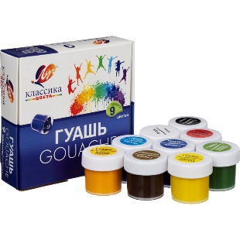
2 | Пластилин для детского творчества | 100 | Вид восковой  Количество цветов не менее 10  Количество брусков не менее 10  Цветовая гамма классическая  Общая масса не менее 150 г  Масса одного бруска не менее 15 г  Аксессуары в комплекте стека  Индивидуальная упаковка  Картонная упаковка  Не имеет выраженного неприятного запаха. Имеет яркие, не приглушённые чистые цвета, которые отлично смешивающиеся друг с другом. Отлично держит форму, не рвётся и не крошится при перегибании. Не липнет к рукам. Идеально вытягивается до тончайшей колбаски. Можно делать очень маленькие детали, которые не деформируются при соединении.  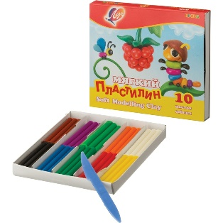
3 | Карандаш цветной в твердой оболочке | 50 | Материал корпуса дерево  Цвет грифеля разноцветный  Диаметр грифеля 3 мм  Форма корпуса шестигранная  Длина корпуса 177 мм  Диаметр корпуса карандаша 7 мм  Количество цветов 12 в каждой упаковке  Яркие насыщенные цвета.  Карандаши легко затачиваются.  В наборе: не менее 12 цветов.  Тип карандашей цветные  Кол-во в упаковке, шт. не менее 12  Мягкий штрих.  Заточенный да  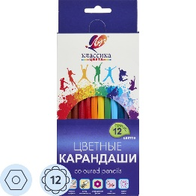
4 | Карандаш чернографитный | 40 | Карандаш чернографитный  Твердость грифеля HB  Наличие ластика нет  Заточенный да  Материал корпуса пластик  Форма корпуса шестигранная  Длина корпуса 175 мм  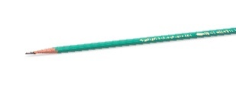
5 | Клей канцелярский | 50 | Клей-карандаш  Форма корпуса круглая  Состав клея ПВА  Прозрачный нет  Время склеивания от 60 до 90 секунд  Морозостойкость да  Вес не менее 36 г  Назначение бумага, картон, ткань, фотобумага  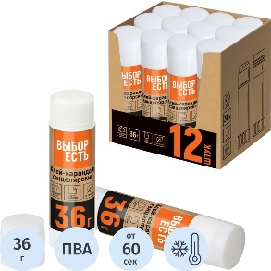
6 | Клей канцелярский (ПВА) | 35 | Клей ПВА  Назначение для кожи, для картона, для бумаги, для ткани  Объём/вес не менее 125 г не более 150 г  Вид аппликатора дозатор  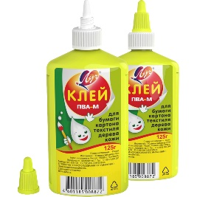
7 | Бумага цветная для творчества | 60 | Тип цветная бумага  Формат листов А4  Длина, мм 275  Ширина, мм 200  Двухсторонняя да  Самоклеящиеся нет  Количество цветов 16  Количество листов 16 шт.  Упаковка папка  Цветовая гамма разноцветная  Цветовые эффекты отсутствуют  Плотность не менее г/кв.м 50 не более г/кв.м 70  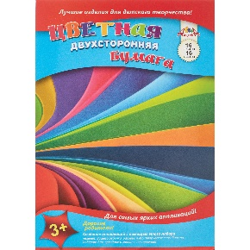
8 | Картон канцелярский | 80 | Тип цветной картон  Формат листов А4  Длина, мм 282  Ширина, мм 201  Цветовая гамма разноцветная  Вид картона немелованный  Двухсторонняя нет  Количество листов 8 шт.  Количество цветов 8  Крепление отсутствует  Упаковка папка  Плотность не менее г/кв.м 220 не более г/кв.м 240  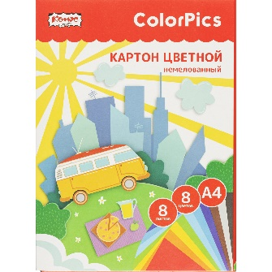

В случаях, когда закупаемая продукция в данном техническом задании имеет ссылки на конкретные торговые марки, фирменные наименования, источник происхождения или на производителя, патенты, эскизы или модели, что вызвано объективной необходимостью, следует читать «или эквивалент».
4. Требования к качеству поставляемого товара
Товар должен быть новым, не бывшим в употреблении, ранее не подвергавшимся ремонту (модернизации, восстановлению), не должен иметь механических повреждений, не должен иметь дефектов, связанных с качеством его изготовления, либо с качеством используемых при его изготовлении материалов.
Товар должен иметь все необходимые сертификаты и должен поставляться в полной комплектности.
Объекты закупки изготовлены не ранее 2026 г.
5. Требование к безопасности поставляемого товара
Товар должен иметь все необходимые сертификаты и должен поставляться в полной комплектности.
Качество товара, должно соответствовать установленным в Российской Федерации государственным стандартам, техническим регламентам или техническим условиям изготовителей поставляемого товара. Качество поставляемого товара должно соответствовать предусмотренным по нему стандартам и быть подтверждено сертификатами соответствия (декларациями о соответствии), регистрационными удостоверениями, санитарно-эпидемиологическими заключениями (в случае, если поставляемый товар подлежит обязательной гигиенической сертификации), передаются вместе с товаром при поставке.
Использование товара по назначению не должно создавать угрозы для жизни и здоровья потребителя, окружающей среды, а также использование товара не должно причинять вред имуществу потребителя. Поставляемый товар должен быть разрешен к применению на территории РФ.
6. Требования к упаковке поставляемого товара.
Упаковка должна обеспечивать сохранность товара при транспортировке и погрузо-разгрузочных работах к конечному месту эксплуатации.
7.Общие требования к поставке
Поставка товара должна включать в себя следующие мероприятия:
- доставка товара по адресу (адресам) поставки;
- погрузочно-разгрузочные работы (в т. ч. подъём на этаж);
- проверка упаковки и маркировки товара;
- распаковка;
- уборка упаковочного материала;
- приём-передача товара.
Перечисленные выше мероприятия должны производиться в день поставки в помещении Заказчика по адресу поставки товара.

8. Место и срок доставки товара: в соответствии с приложением №2 к Контракту.

